## **产品概述**

星火·链网区块链浏览器（-超链接）是星火·链网上的一种数据可视化工具，用户可以通过web页面，直接在浏览器上查看星火·链网的节点、区块、交易信息和子链信息、标识使用信息等，用以验证交易等区块链常用操作。

## **1 功能模块**

### **主链概览信息**

星火·链网主链的总体性概述，可以查看主链的整体运行结构，一般包括当前的当前区块高度、交易总量、节点概况、最新（若干条）的出块信息、最新（若干条）的交易信息、用户活跃信息、接入的子链和标识使用信息等等。

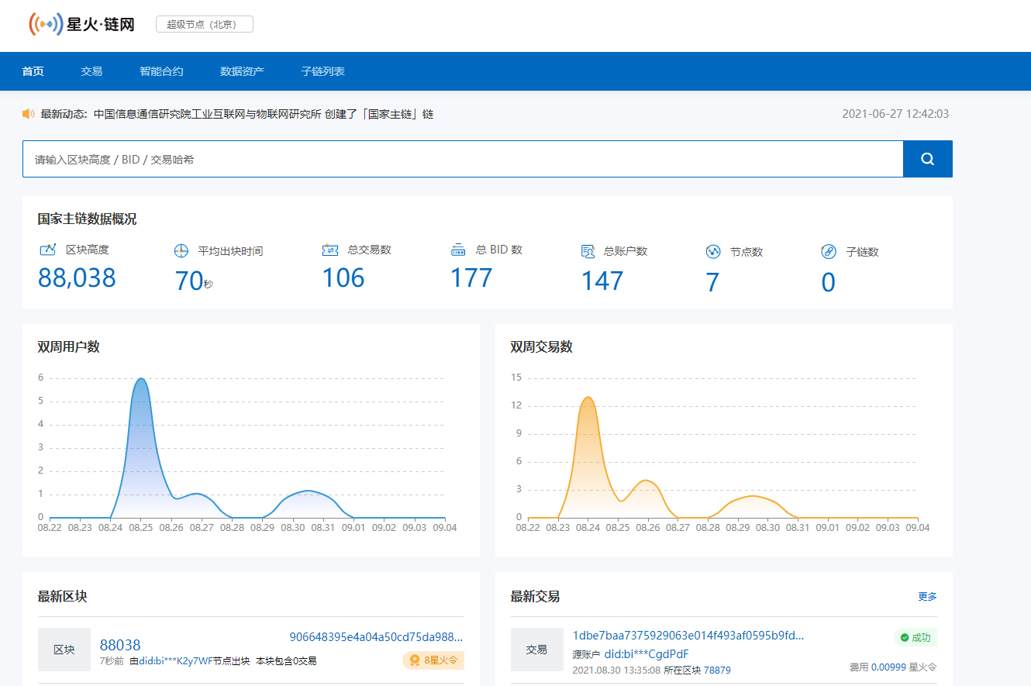

### **区块信息**

在星火·链网区块链浏览器中，区块信息展示包括区块列表和单一区块的详情，以及包含的交易概要信息。

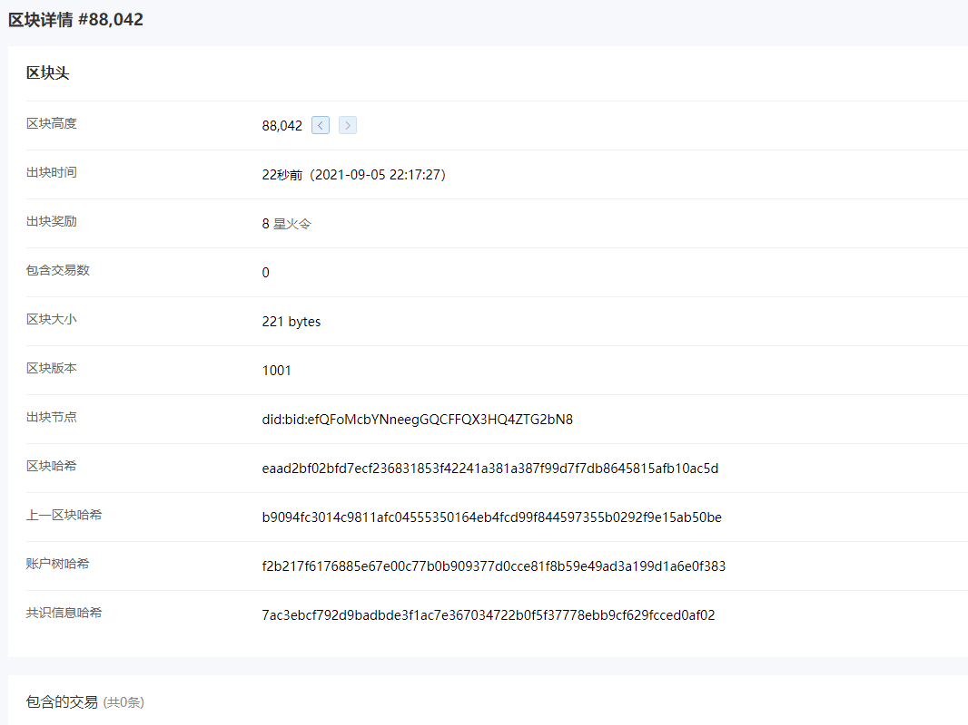

### **交易信息**

包括转账交易和合约调用等。主要包含交易时间、所属区块、交易状态、交易费用、发起账户、目标账户等信息，还有的会包括调用的合约信息等。

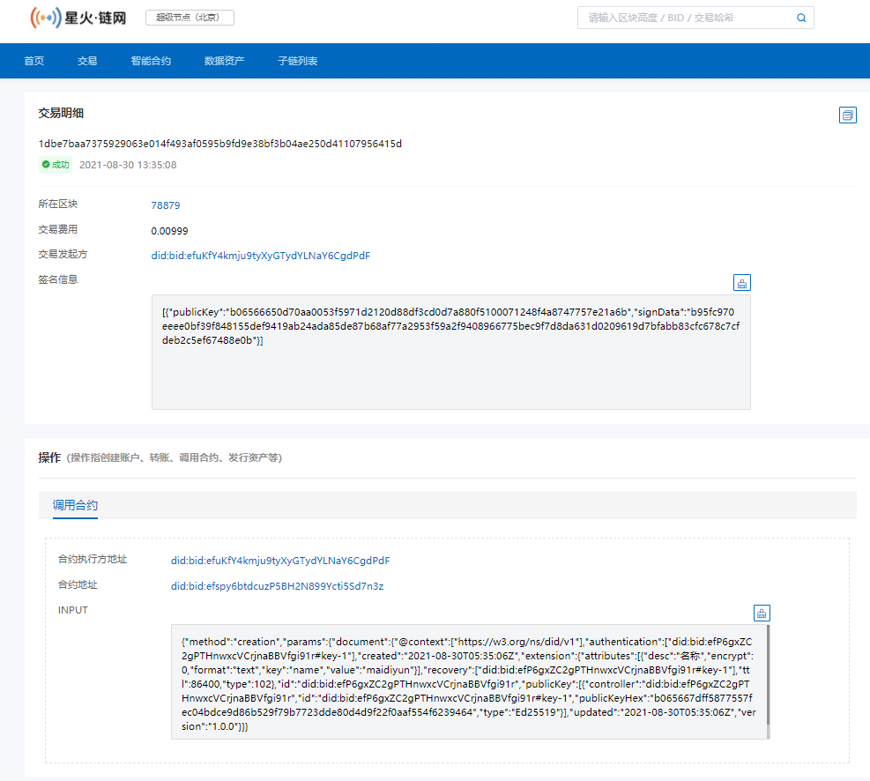

### **智能合约信息**

合约信息的展示主要包括合约的名字、合约所用语言的版本以及代码内容，以及调用该合约产生的交易等。

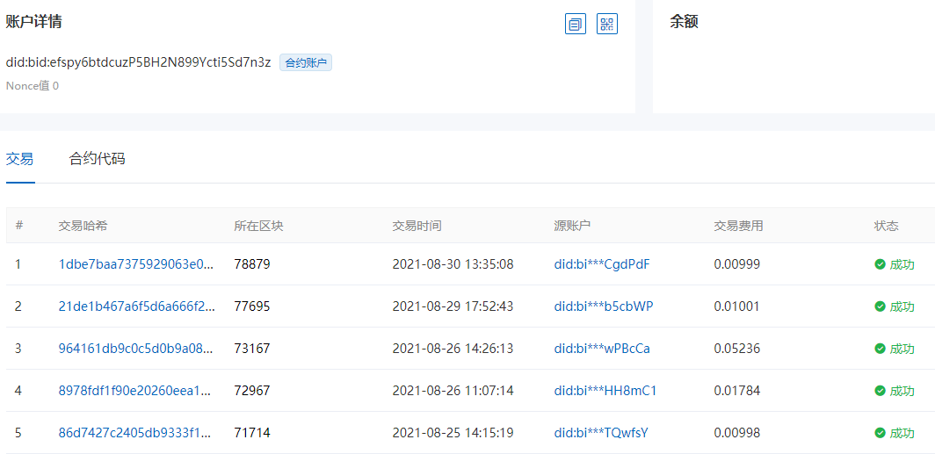

### **账户信息**

汇集该账户项下的所有交易进行展示，一般包括基本信息和交易信息。

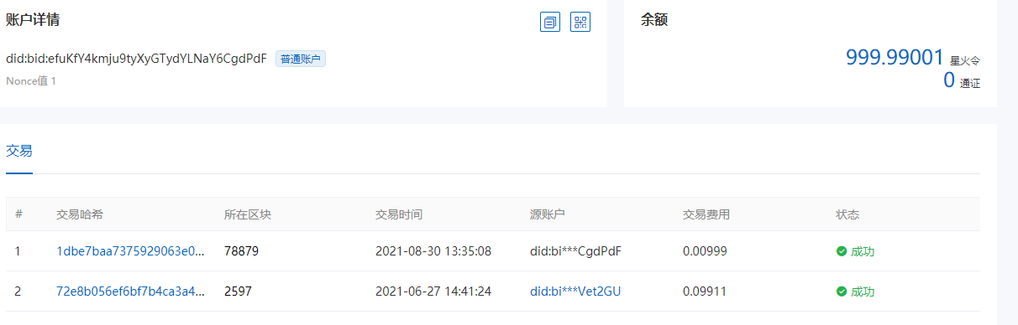

### **数据资产信息**

可以查看星火·链网内的子链标识注册量、解析量，公共服务使用情况，数据资源交易情况和星火令持有情况等。

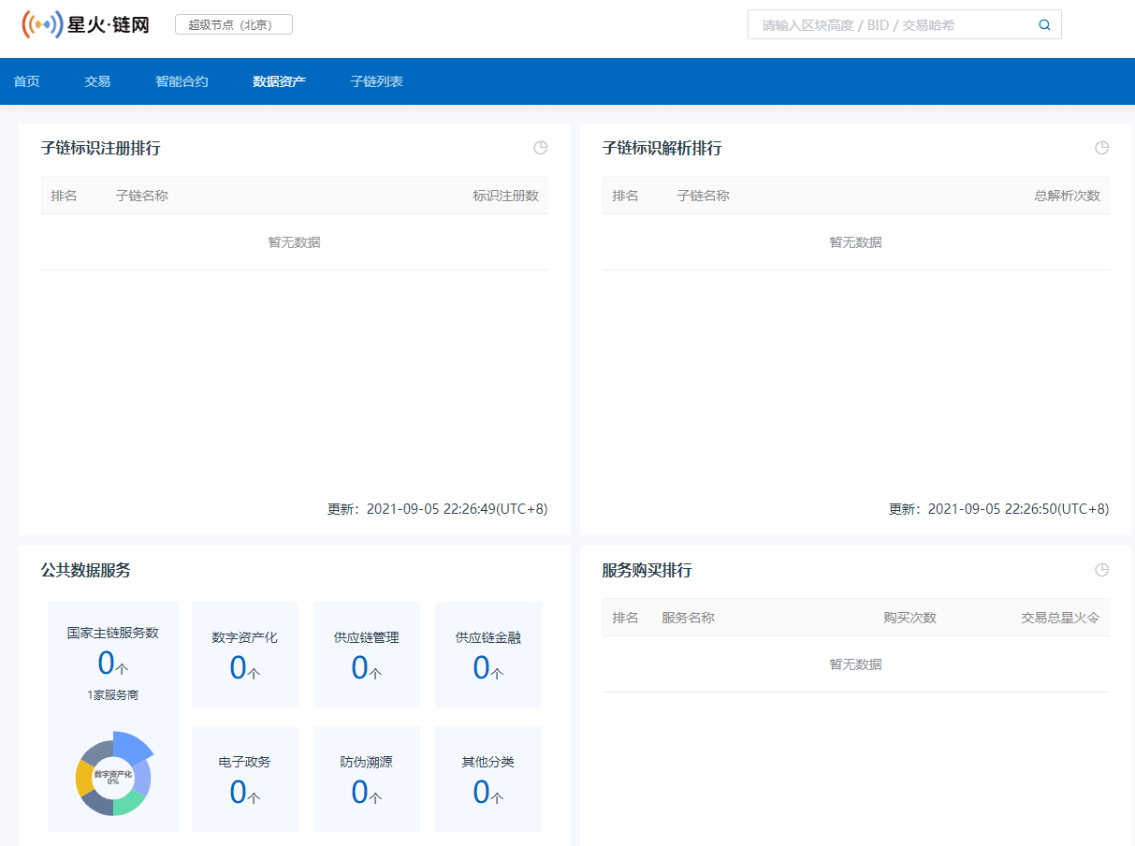

## **2 应用场景**

星火·链网浏览器作为星火·链网的开放功能，任何人都可以从浏览器获取星火·链网主链的运行情况和子链标识、服务生态。

星火·链网用户可以在交易执行、合约调用后，通过区块链浏览器核验链上的记录。

## **3 基础术语**

**交易：**交易是指在区块链中进行交换资产，在BIF中所有修改区块链数据的操作都称为交易，比如发行资产、转移资产、发送星火积分、创建账号、设置metadata、设置权限等都是交易。

**交易费用：**用户发送交易请求必须支付相应的交易费用，以填补区块链网络内计算机节点设备的折旧、电力、运维等成本。在BubiChain链中，区块链费用可以在交易前评估，且评估不收取任何费用，以方便用户根据自身情况合理提供交易费用。此外，费用的标准也可以在区块链运行过程中根据实际需要选举修改。

**调用合约：**链上转账时触发智能合约里的函数

**Nonce：**Nonce即随机数，是Number Used Once或者Number Once的缩写。在BIF-Core中，账户nonce值则是指每个账户都维护的一个序列号，用于用户提交交易时标识交易的执行顺序。

**交易哈希：**交易是指在区块链中进行交换资产，在BubiChain中所有修改区块链数据的操作都称为交易，比如发行资产、转移资产、发送Gas、创建账号、设置metadata、设置权限等都是交易。

**签名信息：**签名是指通过算法和私钥对交易数据进行加密确认并得到签名数据的过程。用户可以通过签名数据判断交易数据的完整性和正确性。